FaceAttend - Annexes Techniques (Diagrammes)

I. Diagrammes de Cas d'Utilisation

Cas d'utilisation : Administration des Utilisateurs (Auth + CRUD)
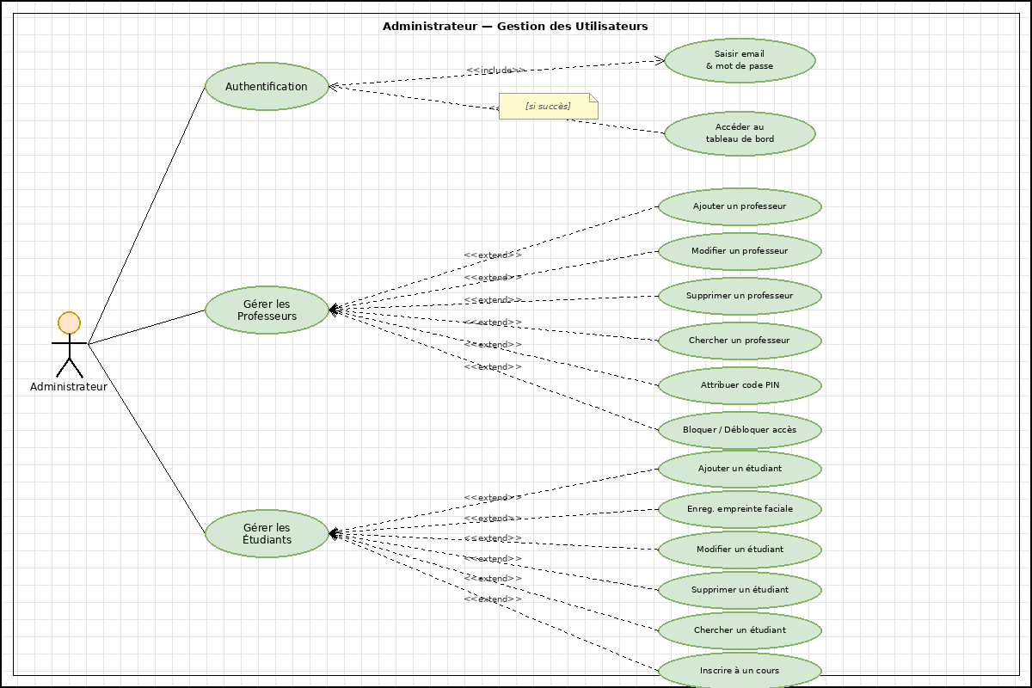
Figure : Cas d'utilisation : Administration des Utilisateurs (Auth + CRUD)

Cas d'utilisation : Opérations Critiques du Système (IA, Séances, Rapports)
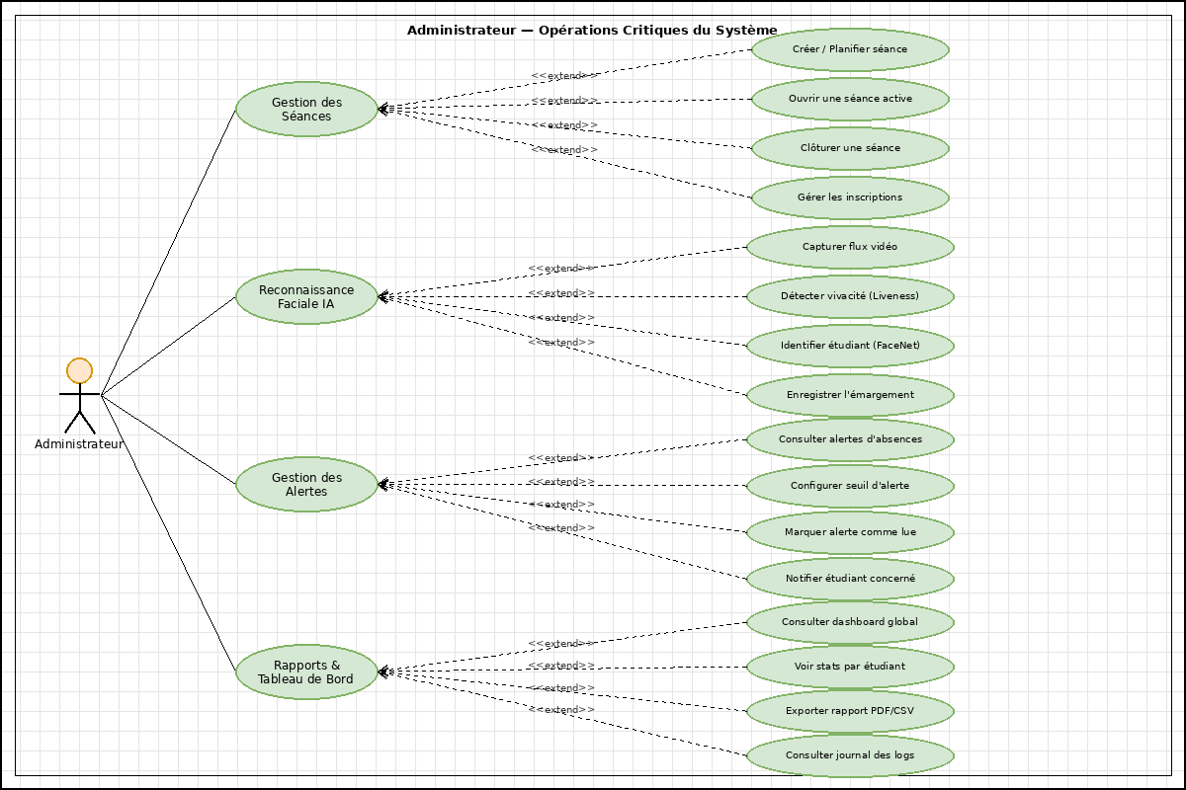
Figure : Cas d'utilisation : Opérations Critiques du Système (IA, Séances, Rapports)

Cas d'utilisation : Espace Enseignant (Suivi et Terminal Caméra)
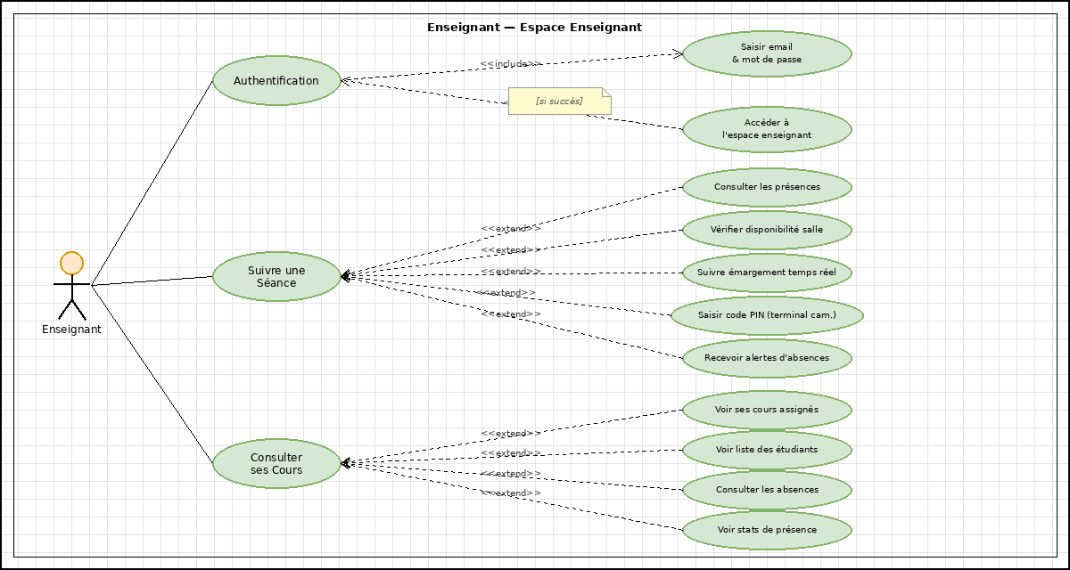
Figure : Cas d'utilisation : Espace Enseignant (Suivi et Terminal Caméra)

Cas d'utilisation : Espace Étudiant (Portail et Mobile)
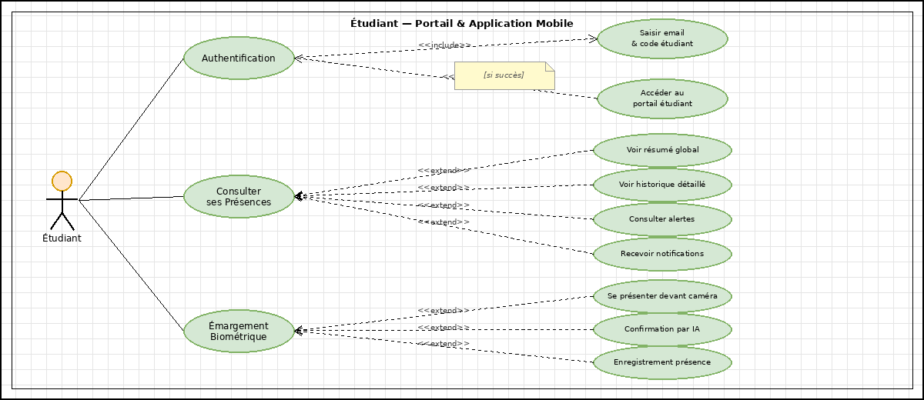
Figure : Cas d'utilisation : Espace Étudiant (Portail et Mobile)

Cas d'utilisation : Système de Reconnaissance Faciale (Cœur IA)
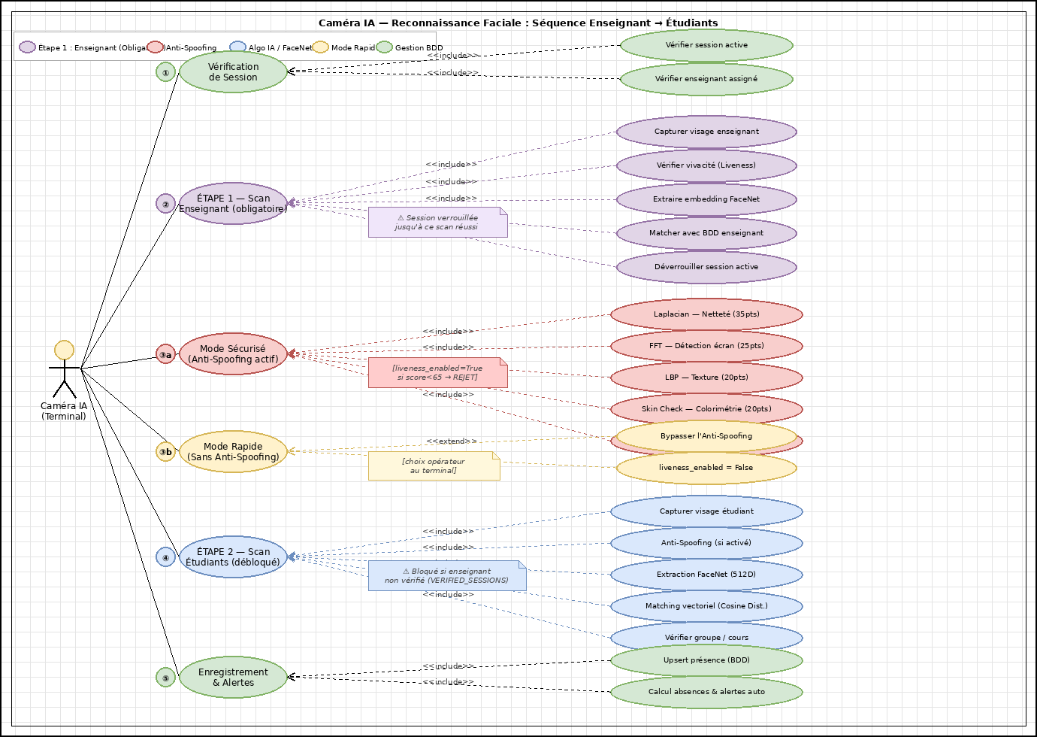
Figure : Cas d'utilisation : Système de Reconnaissance Faciale (Cœur IA)

II. Diagrammes de Séquence Détaillés

Séquence : Ajout d'un nouvel utilisateur (Enregistrement Empreinte)
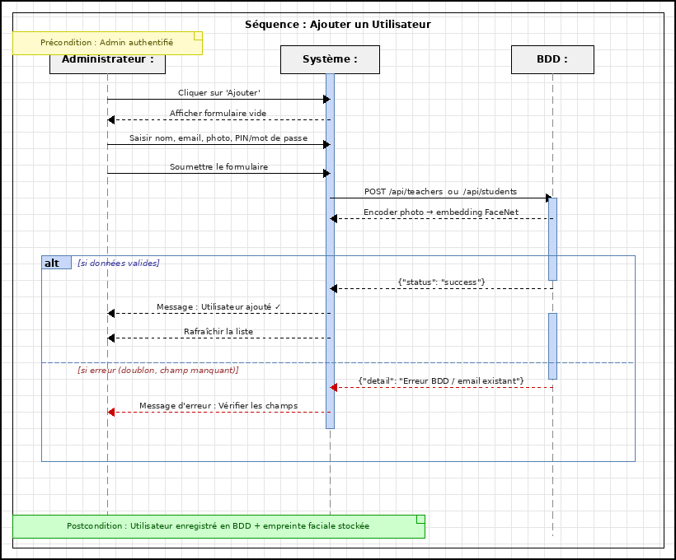
Figure : Séquence : Ajout d'un nouvel utilisateur (Enregistrement Empreinte)

Séquence : Modification des données utilisateur
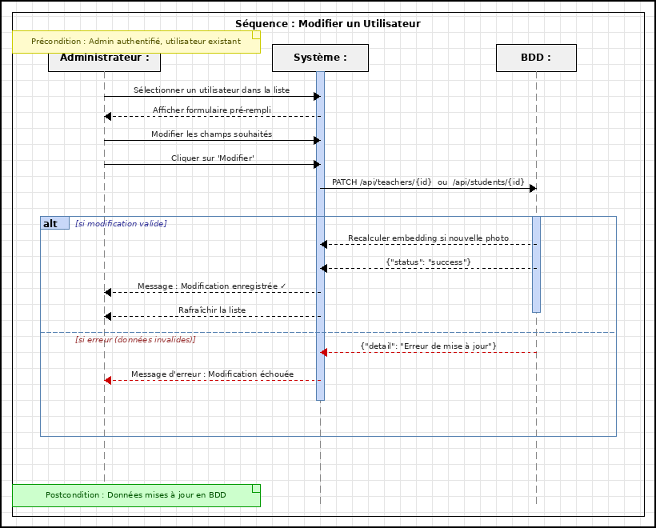
Figure : Séquence : Modification des données utilisateur

Séquence : Recherche multicritère
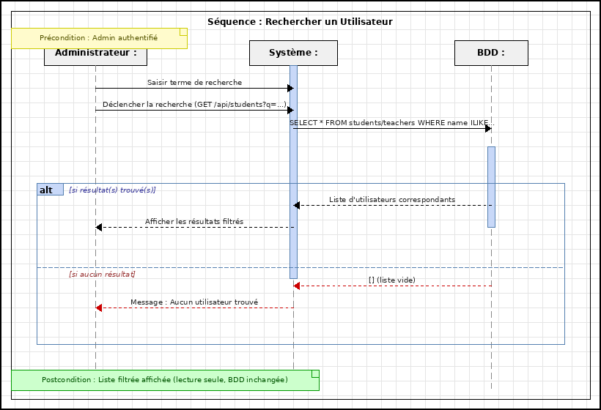
Figure : Séquence : Recherche multicritère

Séquence : Suppression sécurisée
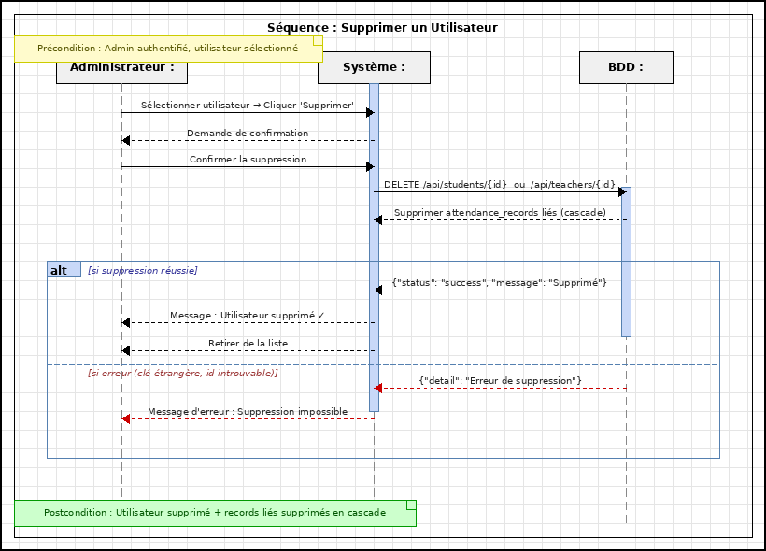
Figure : Séquence : Suppression sécurisée

Séquence : Initialisation et Ouverture d'une séance d'émargement
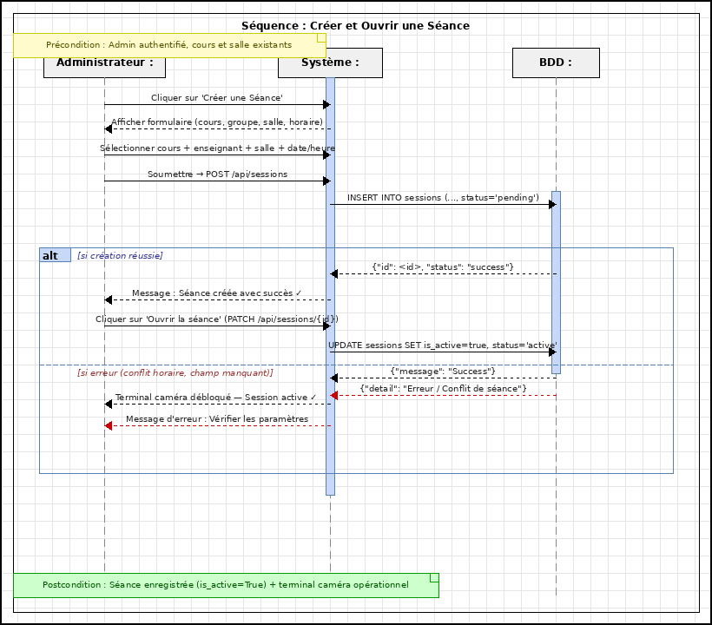
Figure : Séquence : Initialisation et Ouverture d'une séance d'émargement

